新 书 推 荐

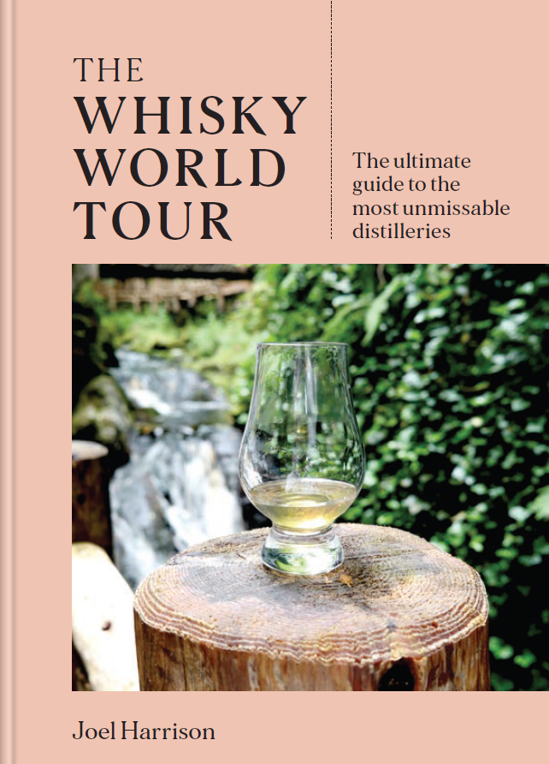
中文书名：《威士忌世界之旅：最不容错过的酿酒厂的终极指南》
英文书名：The Whisky World Tour: The ultimate guide to the most unmissable distilleries
作 者：Joel Harrison
出 版 社：Octopus
代理公司：Marco Rodino Agency/ANA/Jessica
页 数：256页
出版时间：2025年9月
代理地区：中国大陆、台湾
审读资料：电子稿
类 型：餐饮文化

内容简介：

威士忌的世界是沉浸在丰富的历史，独特的地理位置，和蒸馏和成熟的微妙的艺术。当你拉开一瓶威士忌的瓶塞时，你正在打开历史的软木塞，倾泻过去，啜饮故事。

一杯威士忌是一种仪式，一种体验，正是威士忌的 “人物、地点和原因 ”使这种烈酒如此特别，从其他饮料中脱颖而出。每家威士忌酒厂，无论是在手写记录时成立的，还是在社交媒体上发帖时成立的，都有丰富的叙述，参观这些神圣的地方是一次真正的朝圣之旅。

我自己的威士忌朝圣之旅始于20年前，那是一个隆冬之末，当时我来到了一个偏僻的、狂风肆虐的苏格兰岛——伊莱岛。被岛上著名的明显烟熏单一麦芽威士忌所吸引，在崎岖的景观中，空气中弥漫着泥炭烟的气味，大西洋的海浪拍打着岩石海岸，我体验到了一种真正的地方感，完美地衬托了这个苏格兰小岛的著名麦芽酒。

这就是爱尔兰威士忌的本质，就好像我以前去过那里一样。然而，第一次去那里给我的威士忌饮用体验增加了一层额外的内容。即使是现在，只要一股艾莱威士忌的泥土香气就能把我带回到爱伦港的码头、鲍摩港的港口，或者从科尔伊拉（Caol Ila）酿酒厂的岸边欣赏邻近朱拉岛（Jura）的迷人景色。

从那时起，作为一名威士忌作家，我有幸周游世界，拜访那些选择不在阴影中酿造威士忌的酿酒厂，他们敞开大门，拥抱你、我，以及任何想要看到幕后、看到威士忌魔力的人。这本书是世界各地最好的威士忌体验指南。

所以，坐下来，给自己倒一杯威士忌，让我们开始这次全球最好的酿酒厂的威士忌之旅。愿你的旅行充满活力，让你的酒杯永远满满。干杯！

作者简介：

乔尔·哈里森 （Joel Harrison）能够揭开威士忌世界的神秘面纱，让爱好者和新手都能接触到它，这是建立在博学和平易近人的融合之上的，这种结合为他赢得了许多荣誉。其中包括Fortnum & Mason奖，以及苏格兰威士忌的最高荣誉Keeper of the Quaich奖章。迄今为止，哈里森已著有六本关于饮料的书籍，他还是《泰晤士报》（The Times）和《每日电讯报》（the Telegraph）、《连线》（Wired magazine）杂志和其他受人尊敬的媒体等报纸的定期撰稿人。哈里森还作为饮料专家之一出现在第 4 频道的《周日早午餐》（Sunday Brunch）中。

全书目录：

查尔斯·麦克林（Charles MacLean）的前言
简介
什么是好的酿酒厂体验？
品尝
威士忌是如何酿造的？
主要酿酒厂术语
游迹
北美洲
爱尔兰岛
苏格兰
遍布全球
日本
索引
图片来源
致谢

内文展示：

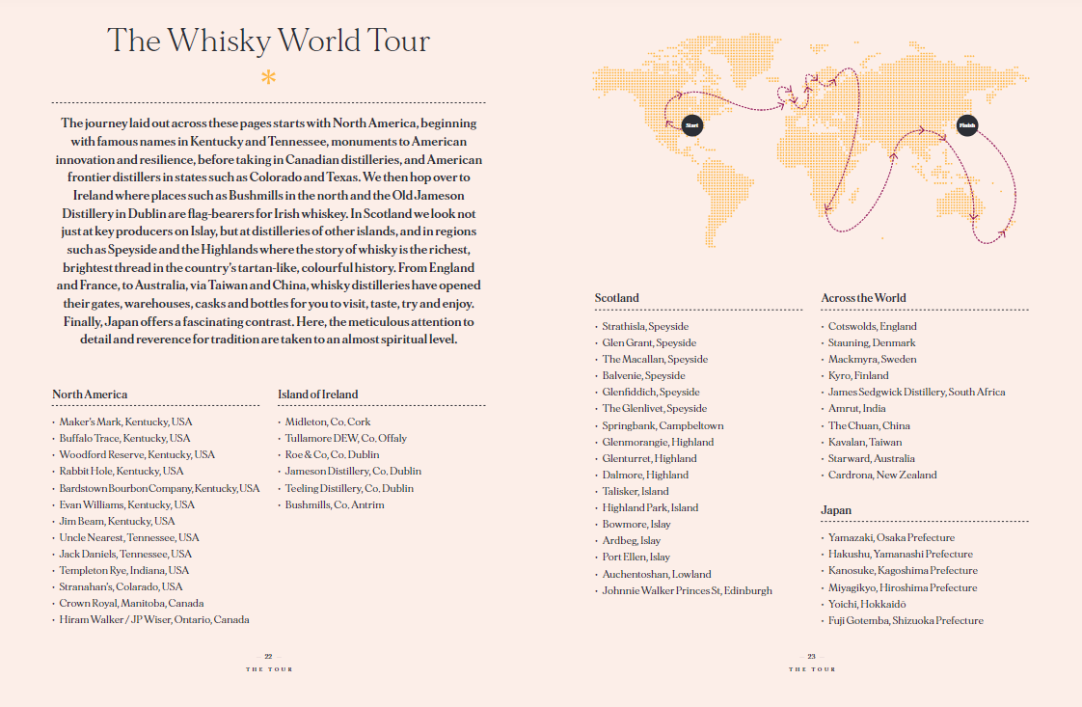
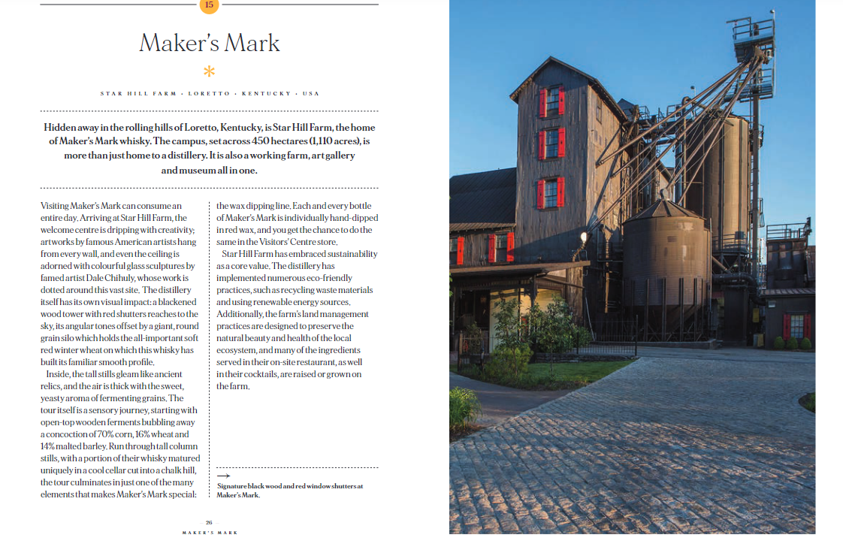

感谢您的阅读！
请将反馈信息发至：版权负责人
Email：Rights@nurnberg.com.cn
安德鲁·纳伯格联合国际有限公司北京代表处
北京市海淀区中关村大街甲59号中国人民大学文化大厦1705室, 邮编：100872
电话：010-82504106, 传真：010-82504200
公司网址：http://www.nurnberg.com.cn
书目下载：http://www.nurnberg.com.cn/booklist_zh/list.aspx
书讯浏览：http://www.nurnberg.com.cn/book/book.aspx
视频推荐：http://www.nurnberg.com.cn/video/video.aspx
豆瓣小站：http://site.douban.com/110577/
新浪微博：安德鲁纳伯格公司的微博_微博 (weibo.com)
微信订阅号：ANABJ2002


